Pantalla de login

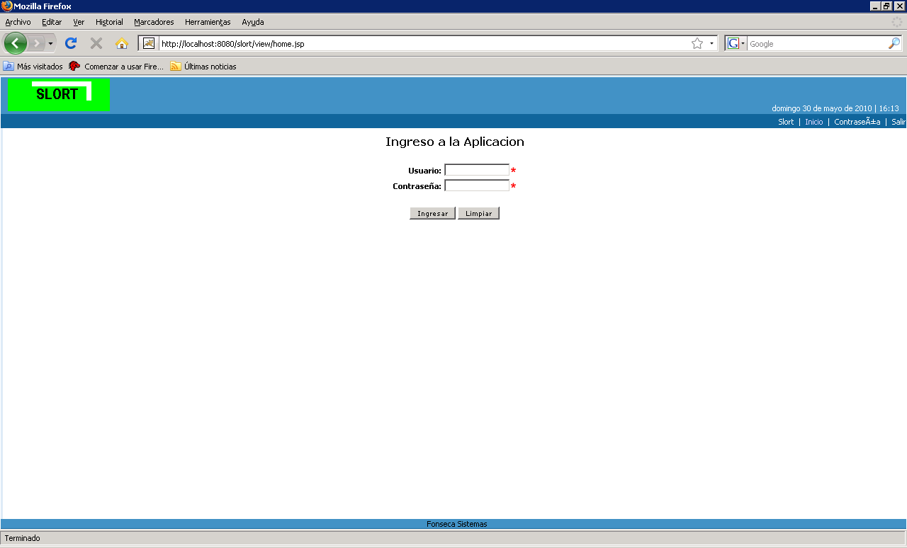

Acceso al menu

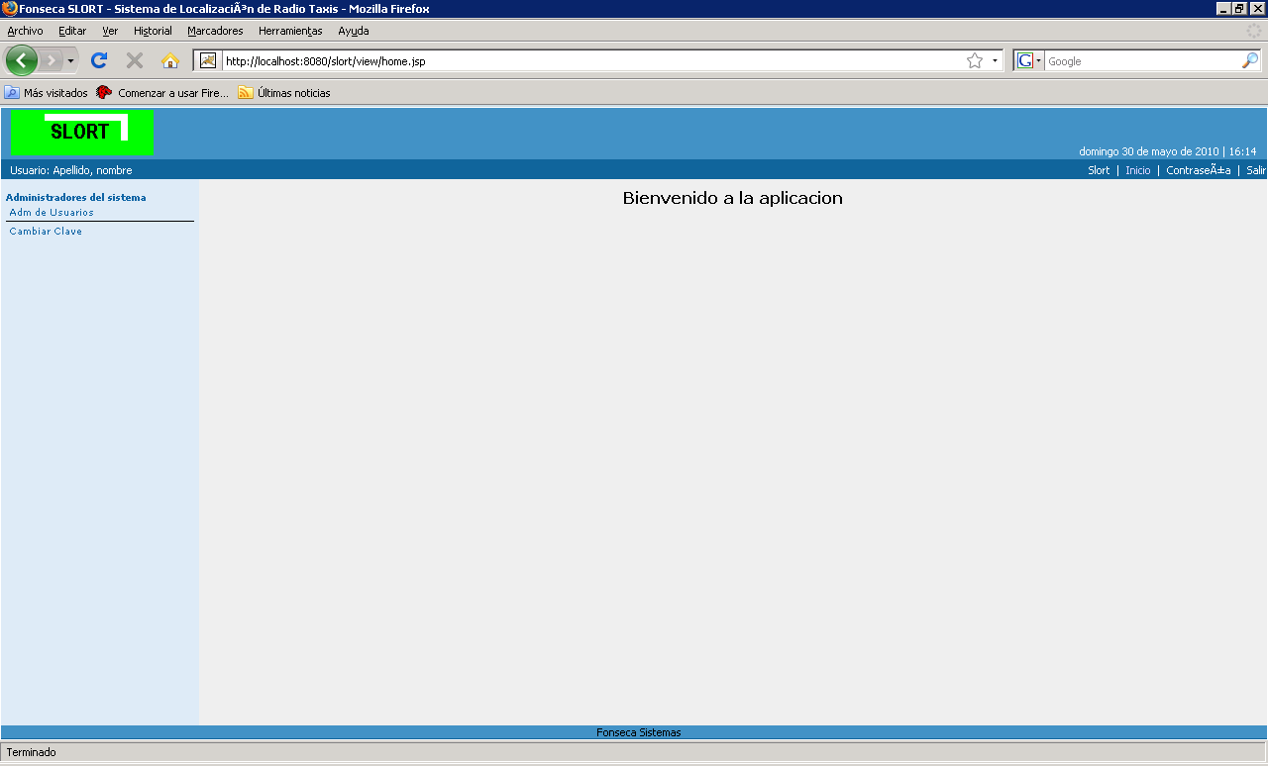

Pantalla de administración de usuarios

z

Alta de Usuarios

Pantalla de Eliminación

